**VALIDACIONES**

* Validación de la tabla DIM_PRODUCTO con la tabla FACT_VENTAS.

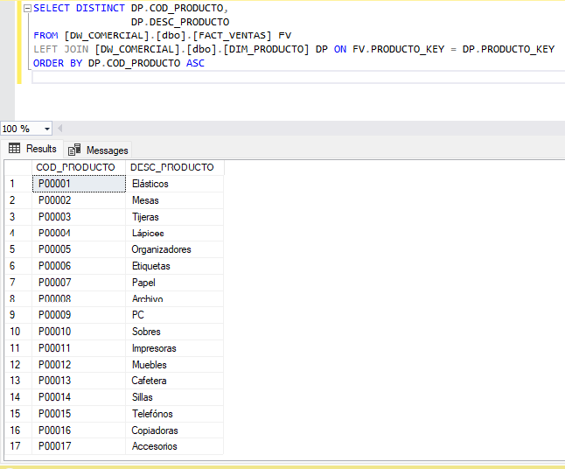

* Validación de la tabla DIM_CATEGORIA con la tabla FACT_VENTAS.

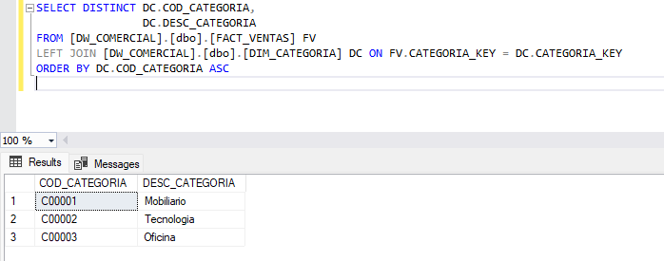

* Validación de la tabla DIM_CLIENTE con la tabla FACT_VENTAS.

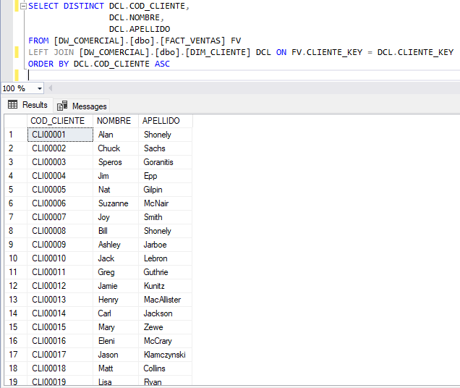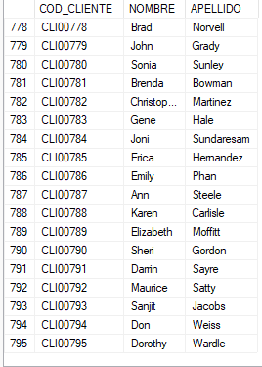

* Validación de la tabla DIM_PAIS con la tabla FACT_VENTAS.

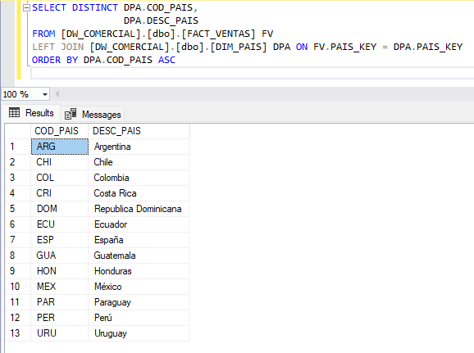

* Validación de la tabla DIM_VENDEDOR con la tabla FACT_VENTAS.

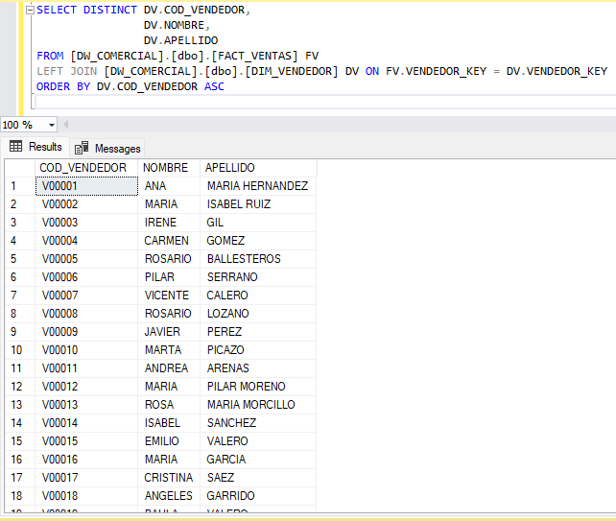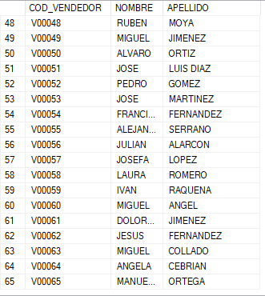

* Validación de la tabla DIM_SUCURSAL con la tabla FACT_VENTAS.

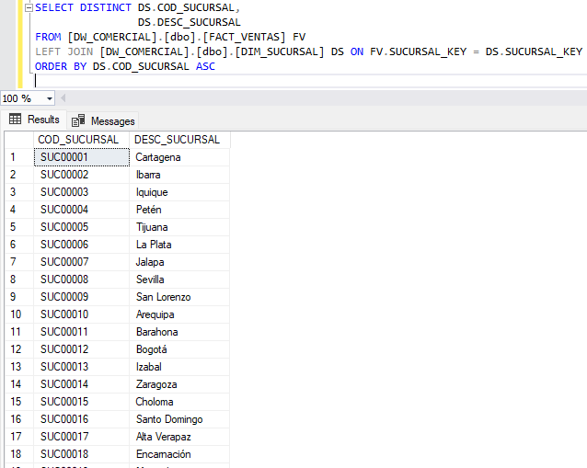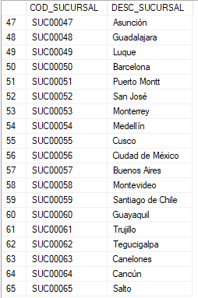

* Validación de la tabla FACT_VENTAS.

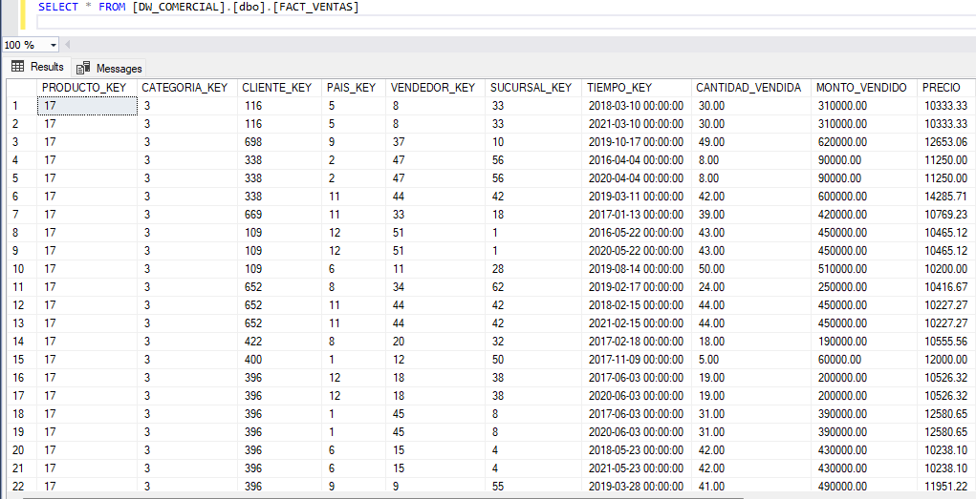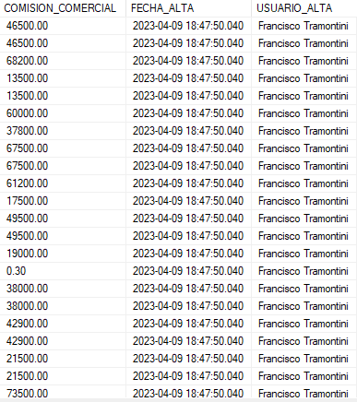

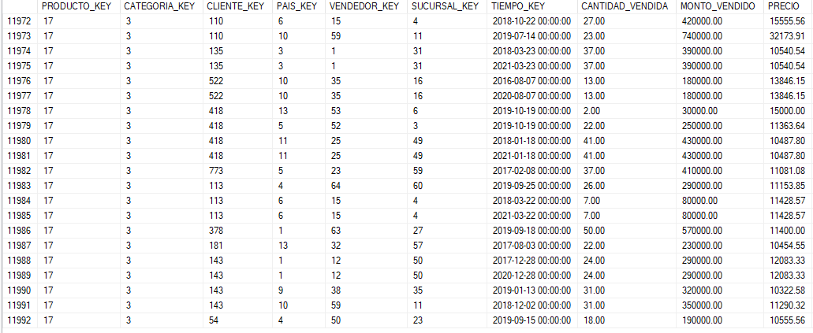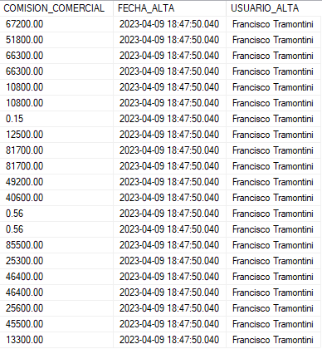

Validación de suma totales y promedio del cantidades total, monto total, precio y comisión comercial.

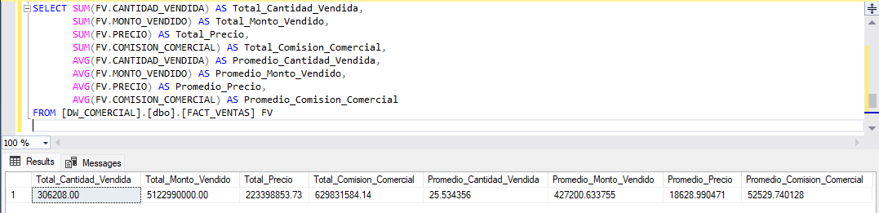

* 1) Validación del total monto vendido agrupado por países.

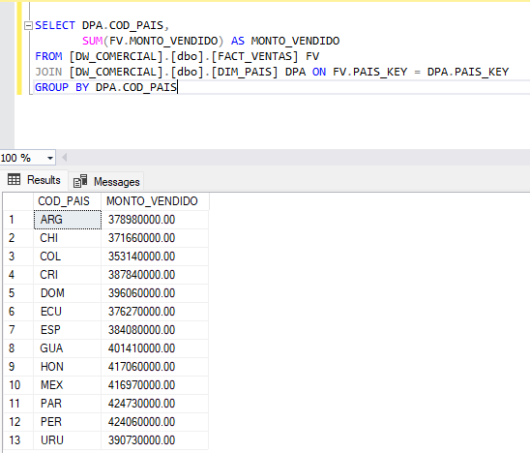

* 2) Validación de total monto vendido por el país con código 13 (ARG) agrupado por vendedores.

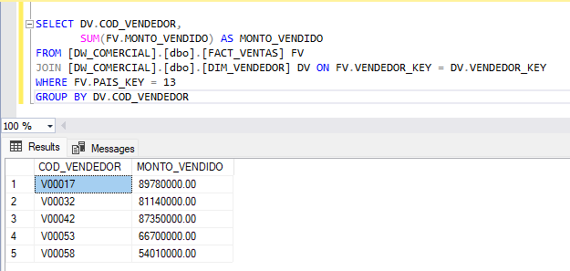

* Top 3 de los Vendedores del Monto Total Vendido.

